TW-XQ105动力电池组及BMS管理系统实验箱
一.产品简介
该设备采用电池及其管理BMS系统实物为基础，展示电池及其管理BMS系统的组成结构和工作过程。部件采用比例缩小化仿真部件与真实部件，制作而成的电池及其管理BMS系统实验箱。箱体外安装精致不锈钢提手，方便携带与开展教学。
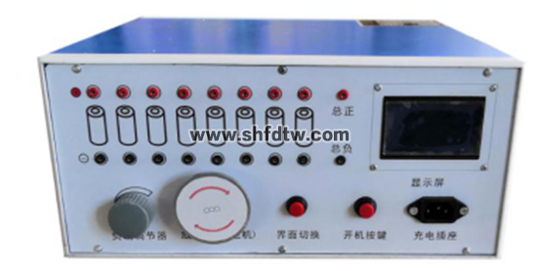
二.功能特点
1.真实可运行的电池及其管理BMS系统，展示电池及其管理BMS系统的组成结构。
2.操纵开关等，可真实演示电池及其管理BMS系统的工作过程。
3.面板采用耐创击、耐污染、防火、防潮的高级铝塑板，表面经特殊工艺喷涂底漆处理；学员可直观对照电路图和实物，认识和分析控制系统的工作原理。
4.面板上安装有检测端子，可直接在面板上检测系统各电路元件的电信号，如电阻、电压、电流、频率信号等。
5.箱体部分采用4mm铝塑板结构，外形美观。
6.工作采用普通220V交流电源。
三.技术规格
实验箱外形：480mm*350mm*150mm (长×宽×高)
外接电源：AC 220V±10% 50Hz
工作电压：DC 12V
工作温度：-40℃～+50℃
机箱：4mm铝塑板结构；
外箱提手：4201-140钢
四.实训实验项目
1.新能源动力电池包（BMS）控制原理认知。
2.新能源动力电池包（BMS）主要零部件功能认知。
3.新能源动力电池包（BMS）各种状态下逻辑控制关系，掌握电流，电压，电池压差，电池温度等参数变化规律认知。
4.BMS如何采集动力电池组压差，并控制充电和放电过程实训实验。
5.BMS如何采集动力电池组温差，并控制充电和放电过程实训实验。
6.新能源动力电池包（BMS）故障分析与诊断。
五.基本配置
检测控制面板（装有各种检测端子，彩色电路图和工作原理示意图;面板：370*330*4mm）、电源开关、模拟开关、箱体（400×360×100mm长×宽×高)、电池管理BMS系统（带APP，带彩屏2.3*9.3cm）、锂电池（18650，3.7v2000mah,8串)、电源保护装置、线束、充电装置、放电装置、上位机软件、设备操作说明书。

